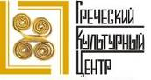

Москва, 19 мая 2016 г.

Дорогие друзья!

Рады пригласить Вас на праздничное открытие Международной выставки детского изобразительного творчества «Каждый народ – художник», часть которой посвящена тематике «Греция - от Античности до наших дней».

Открытие состоится 20 мая 2016г., в 16:00, в галерее «Листок», по адресу ул. Адмирала Лазарева 61, м. «Бунинская аллея» при поддержке Греческого культурного центра.

В выставке принимают участие 15 творческих коллективов - это детские художественные школы, изостудии, общеобразовательные школы из Москвы и Московской области, часть экспозиции составили работы учеников из 11 изостудий и школ Греции (Афины, Крит, Родос, Левкада, Северная Греция) и 1 школа Австралии (город Перт). Работы из Греции были любезно предоставлены руководством Генерального Секретариата по делам диаспоры МИД Греции (г-жой Эвантией Пападату и г-ном Димитрисом Плевракисом) за что мы им глубоко признательны и благодарны.

В программе открытия: музыкальное выступление творческих коллективов, просмотр мультфильмов "Путешествие во времени", снятых детской студией "Анимакот".
Юные художники в своих работах показали особенности родной культуры и многообразие художественных культур мира. Все работы несут собой позитивное настроение, они - воплощение света, любви, радостного мироощущения.

Выставка приурочена к Перекрестному 2016 Году «Россия-Грециия» и будет проводиться в период с 20 мая -19 июня 2016г.

ЖДЕМ ВАС!

пятница, 20 мая 2016 года, 16.00.

Галерея Листок:

м. «Бунинская аллея», ул. Адмирала Лазарева 61.

Искренне Ваша

Теодора Янници,

директор Греческого Культурного центра

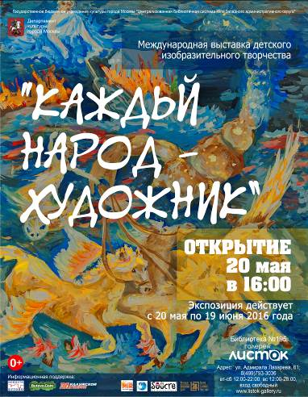

Μόσχα, 19 Μαϊου 2016

Αγαπητοί φίλοι!

Είμαστε στην ευχάριστη θέση να σας καλέσουμε στα εγκαίνια της Διεθνούς Έκθεσης Παιδικής Ζωγραφικής «Кάθε λαός και καλλιτέχνης», που οργανώνεται από την Πινακοθήκη «Listok» , με τη στήριξη του Κέντρου Ελληνικού Πολιτισμού-Κ.Ε.Π., και θα πραγματοποιηθούν την Παρασκευή 20 Μαϊου 2016, ώρα έναρξης 16.00, στη διεύθυνση: 61, Admirala Lazareva str., metro station «Buninskaya alleya».

Η εν λόγω Διεθνής Έκθεση περιλαμβάνει ειδική υποενότητα «Ελλάδα – από την Αρχαιότητα μέχρι τις μέρες μας», αφιερωμένη αποκλειστικά στη Χώρα μας, που περιέχει έργα παιδιών από 11 σχολεία της Ελλάδας (από Αθήνα, Κρήτη, Ρόδο, Λευκάδα, Βόρεια Ελλάδα), τα οποία μεταφέρθησαν στη Μόσχα με την ευγενική διαμεσολάβηση και σύμπραξη των στελεχών της Γενικής Γραμματείας Αποδήμου Ελληνισμού κας Ευανθίας Παπαδάτου και κ. Δημητρίου Πλευράκη, στους οποίους εκφράζουμε τη βαθύτατη ευγνωμοσύνη μας.

Συνολικά εκτίθενται έργα από 15 σχολεία από Μόσχα, Ελλάδα και Αυστραλία.

Η Έκθεση πραγματοποιείται στο πλαίσιο δράσεων του Αφιερωματικού Έτους 2016 Ελλάδας-Ρωσίας, ενώ θα λειτουργήσει την περίοδο 20 Μαϊου – 19 Ιουνίου 2016.

ΣΑΣ ΠΕΡΙΜΕΝΟΥΜΕ!

Παρασκευή, 20 Μαϊου 2016, ώρα 16.00.

Πινακοθήκη «Listok»:
61, Admirala Lazareva str., metro station «Buninskaya alleya».

Με εκτίμηση

Δώρα Γιαννίτση,

δ/ντρια Κ.Ε.Π.



